## StopurI har indtil 11.35

## BestyrelseslokaleI skal blive i klassen

## Opgave 1Gruppe af mænd Blyant

Find toppunktet for følgende andengradspolynomier

$f\left(x\right)=x^{2}-6x+10$

$g\left(x\right)=3x^{2}-x+1$

$h\left(x\right)=-x^{2}+2x-1$

### Facit

Tjek med grafværktøjer i TI 

## Opgave 2Gruppe af mænd

Forestil jer at I skal lave en indhegning til jeres enhjørninger:

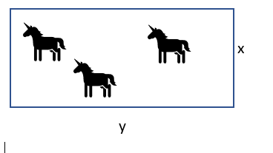

I laver indhegningen rektangulær, fordi det er nemt.

I har 500 m. hegn til rådighed.

1. Forklar hvorfor arealet af indhegningen er $A=x·y$ og omkredsen er $O=2x+2y$.
2. Forklar hvorfor $2x+2y=500$
3. Isolér $y$ i ligningen fra b)
4. Forklar hvorfor det betyder
$$A\left(x\right)=x·(250-x)$$

5. Tegn grafen for arealet i TI.
6. Brug TI til at finde den værdi af $x$ der giver jeres enhjørninger mest mulig plads.
7. Brug toppunktsformlen til at finde den værdi af $x$ der giver jeres enhjørninger mest mulig plads.